**名师引领定方向，研讨实操促提升**

**——南京市竹山中学“三班三室”培训班生物学科第一次活动通讯**

为了更好地推进学校竹山路校区和湖东路校区两个校区的“一元化”管理、”一体化“办学，2022年10月20日下午，我校“三班三室”生物组的全体学员齐聚竹山中学名师工作室，进行了“三班三室”培训班生物学科的第一次活动。本次活动由江宁区教学研究室的教研员王良成导师主持，特邀江苏省教授级高级教师、市学科带头人王苏豫老师作专题讲座，江宁区生物学科中心组组成员也参加了本次活动。

开讲前，王苏豫老师对竹山中学“三班三室”活动给予了充分肯定，提出青年教师要尽早规划，尽快成长，把握机会。接下来，王苏豫老师就“基于新课标及核心素养的生物教学教学设计的探讨”开展了主题讲座。

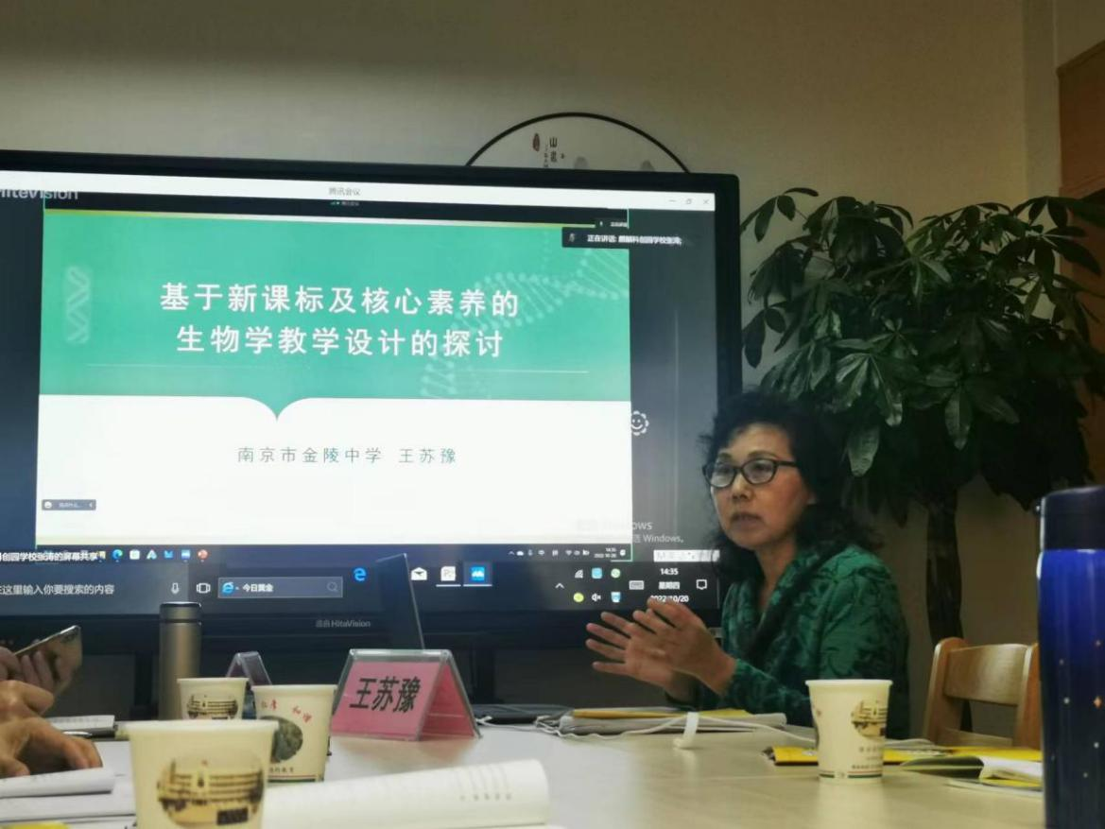首先，王老师提出新课标的修订是与生物学发展与时俱进的一次新探索，新课标核心素养的新变化对于生物教学实践也提出了新要求：生命观念要与生物学前沿知识与时俱进，探究实践活动要形成物化的结果，科学思维要有证据逻辑支持，态度责任落实到自我要求和责任担当。随后，为鼓励青年教师提升教学水平，适应新课标的新变化，王老师向学员们推荐了诸多的专业著作、课外读本、官方教学资料以供大家扩充备课资源。

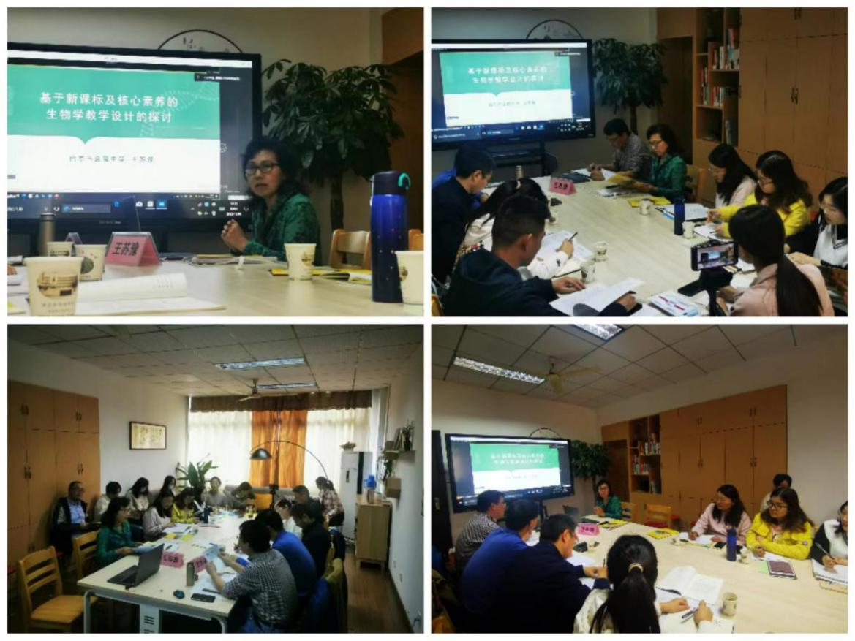

接下来，王老师就生物学核心素养培养的新要求，提出对初中生物教学内容设计的几方面建议：聚焦立德树人的核心指向，创设注重事实的课程内容，突出循序渐进的认知逻辑，落实启迪思维的实验探究，细化联系实际的实践活动。

最后，王老师强调了新课标情境下的实验教学活动的开展。开展实验和活动是生物学教学的核心问题，是评价生物学课堂的第一要素。因此，教师在实验教学中也要回归新课标，打破学科体系，重视项目化学习和跨学科实践活动。伴随科学思维和探究情境进行生物学教学，将促进教师和学生共同成长。

王老师结合自身丰富的教学实践经验和多种优秀教学案例展示，向大家讲述了生物学之美，鼓励生物组学员提高学科自信，增强学科底蕴，让生物学科教学屹立在学科教学之林。

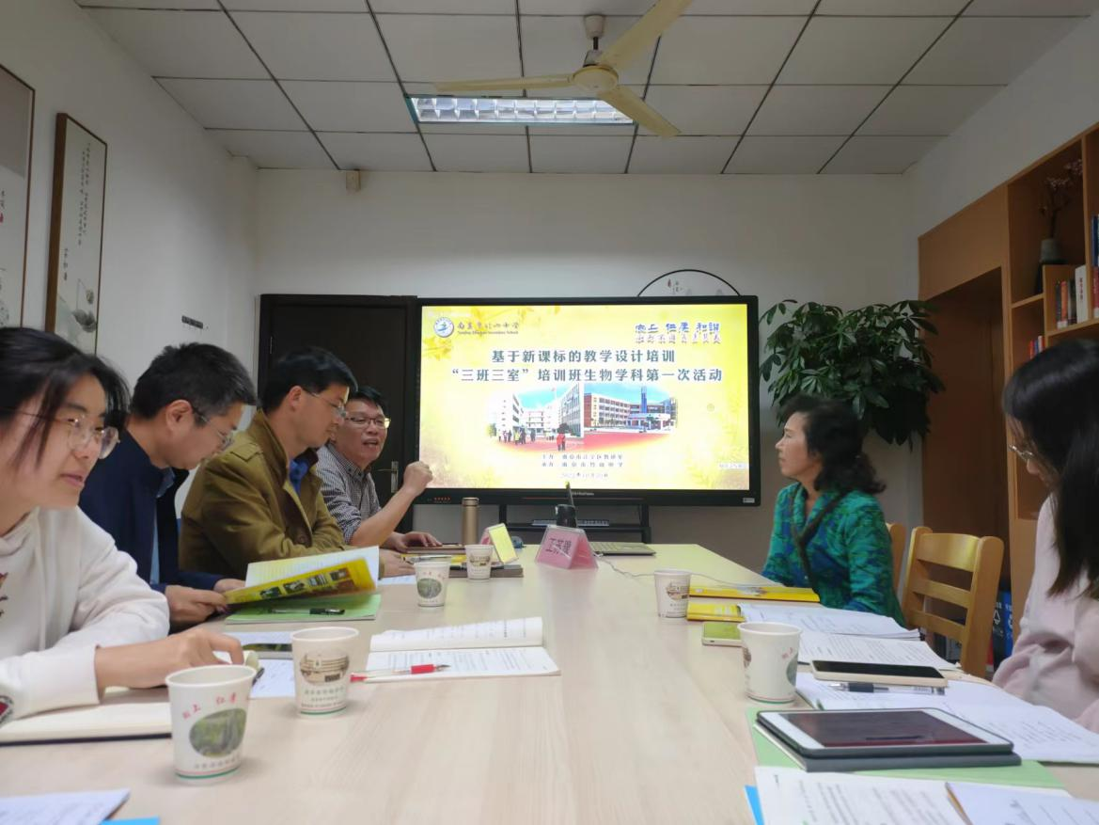讲座结束后，王良成导师对本次讲座活动进行了总结，并要求“三班三室”培训班成员贯彻新课标理念，积极进行创新教学设计竞赛，以实际操练促成长。活动结束后，王苏豫老师、王良成导师、区生物学科中心组成员和学员们合影，留下美好的印记。

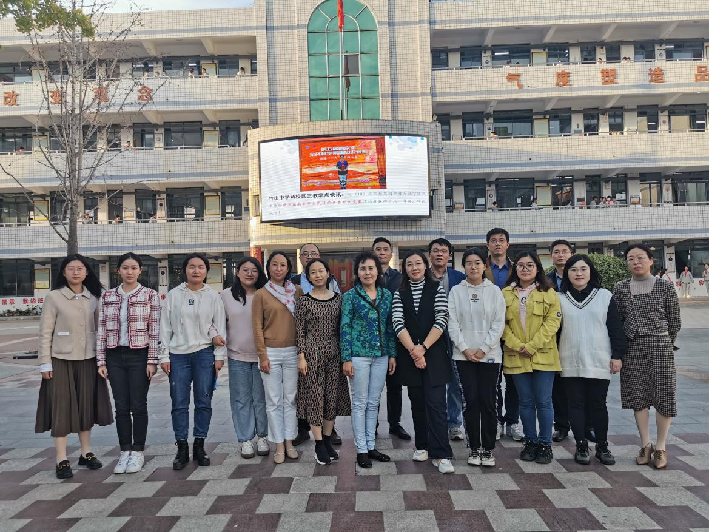

本次讲座内容详实、干货满满，参会学员认真聆听并做记录。通过本次深入学习新课标的活动，生物组的青年教师们更加全面地了解了新课标的要求，相信在今后地教学实践中，教师们会把新课标的要求落到实处。在后续学习活动中，生物培训班学员将利用教研活动时间认真制定学习落实新课标的举措。

撰稿：王岚

拍摄：秦玉梅